**TÜV Rheinland präsentiert Traceability-Prüfservice für Photovoltaikmodule**

Projektspezifischer Service für PV-Großprojekte / Nachverfolgung der Dokumentation der Lieferkette / Basis ist weltweit anerkannte Managementnorm ISO 9001 / Für Investoren, Projektentwickler und Einkäufer / [www.tuv.com/solar](http://www.tuv.com/solar)

TÜV Rheinland, ein weltweit führendes Prüf- und Zertifizierungsunternehmen, präsentiert seinen Traceability-Service für Photovoltaik-Module auf der Intersolar, Messestand A5.374. Dieser Service hilft insbesondere Projektentwicklern, Einkäufern oder Investoren, die Dokumentation der Lieferkette ihrer eingekauften PV-Module projektbezogen nachzuverfolgen. Grundlage für den Traceability-Prüfservice ist die weltweit anerkannte ISO 9001 Managementsystem-Norm. Darüber hinaus berücksichtigt TÜV Rheinland auch weitere individuelle Kundenforderungen, die projektspezifisch variieren können. Der Traceability-Prüfservice trägt zu mehr Qualitätssicherung und Transparenz in der Photovoltaikindustrie (PV) bei.

**Besonderheit des Traceability-Services**

Maximilian Lieberz, Business Development Manager bei TÜV Rheinland: „Der Traceability-Service von TÜV Rheinland betrachtet die Dokumentation der gesamten Lieferkette von PV-Modulen. Dabei schauen wir uns an, ob und in welcher Detailtiefe die von Herstellerunternehmen eingesetzten Systeme, Tools und Prozesse in der Lage sind, eine Rückverfolgbarkeit sicherzustellen. Auf dieser Basis können dann auch Einkäufer von Photovoltaikmodulen ihre Qualitätssicherung nachhaltig steigern.“

TÜV Rheinland verfolgt dabei einen dreistufigen Ansatz. Erstens: Grundlage sind die ISO 9001 Norm sowie etwaige weitere projektspezifische Anforderungen des Einkäufers. Im zweiten Schritt prüft TÜV Rheinland die vorhandenen Managementprozesse und die Tools, die zur Rückverfolgbarkeit eingesetzt werden. Auf dieser Basis analysiert TÜV Rheinland beispielsweise auch, ob ein Hersteller mit potenziell strengeren zukünftigen Rückverfolgbarkeitsanforderungen zurechtkommt. Im dritten Schritt betrachtet TÜV Rheinland die gesamte Rückverfolgbarkeitskette und stellt fest, bis zu welcher Detailtiefe Hersteller die Rückverfolgbarkeit dokumentieren können.

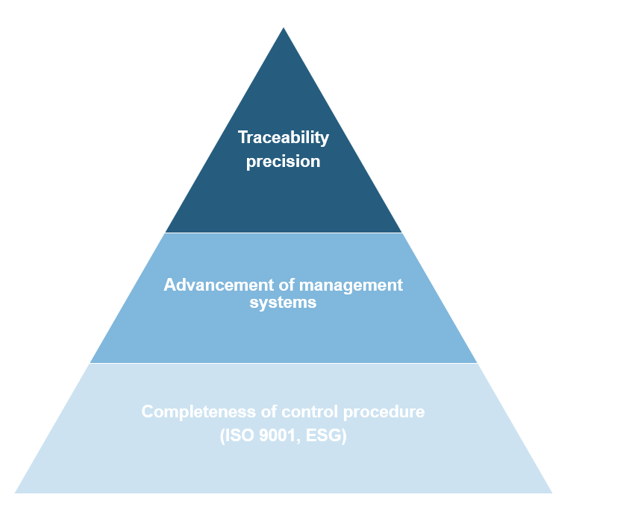

**Prinzip des Traceability-Services für PV-Module von TÜV Rheinland**

Hintergrund für den neuen Service von TÜV Rheinland sind die rasche Entwicklung der PV-Industrie und die global zunehmende Bedeutung von ESG-Themen, die das Thema Traceability miteinschließen.

Für die Entwicklung des Services haben Fachleute von TÜV Rheinland im asiatischen Raum in den Jahren 2023 und 2024 mehr als 70 Fabriken von sieben der weltweit zehn größten Hersteller von PV-Modulen hinsichtlich Traceability auditiert.

TÜV Rheinland bietet diesen Service global an. Ziel ist es, nicht nur einen individuellen Service für Einkäufer und Investoren von PV-Projekten anzubieten, sondern die Anforderungen an das Rückverfolgbarkeitsmanagement als Standard in der PV-Industrie zu etablieren. Interessierte können sich wenden an: [pv.supply.chain@tuv.com](mailto:pv.supply.chain@tuv.com)

*Sicherheit und Qualität in fast allen Wirtschafts- und Lebensbereichen: Dafür steht TÜV Rheinland. Das Unternehmen ist seit mehr als 150 Jahren tätig und zählt zu den weltweit führenden Prüfdienstleistern. TÜV Rheinland hat mehr als 22.000 Mitarbeiterinnen und Mitarbeiter in über 50 Ländern und erzielt einen Jahresumsatz von mehr als 2,4 Milliarden Euro. Die hoch qualifizierten Expertinnen und Experten von TÜV Rheinland prüfen rund um den Globus technische Anlagen und Produkte, begleiten Innovationen in Technik und Wirtschaft, trainieren Menschen in zahlreichen Berufen und zertifizieren Managementsysteme nach internationalen Standards. Damit sorgen die unabhängigen Fachleute für Vertrauen entlang globaler Warenströme und Wertschöpfungsketten. Seit 2006 ist TÜV Rheinland Mitglied im Global Compact der Vereinten Nationen für mehr Nachhaltigkeit und gegen Korruption. Website:* [*www.tuv.com*](http://www.tuv.com)

*________________________________________________________________________*

Ihr Ansprechpartner für redaktionelle Fragen:

Pressestelle TÜV Rheinland, Tel.: +49 2 21/8 06-21 48

Die aktuellen Presseinformationen sowie themenbezogene Fotos und Videos erhalten Sie auch per E-Mail über [contact@press.tuv.com](mailto:contact@press.tuv.com) sowie im Internet: [www.tuv.com/presse](http://www.tuv.com/presse).